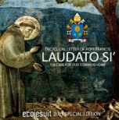¡LEER PARA CONOCER, CONOCER PARA AMAR!

Tema: **“Nuevo Decreto para la Misa por el cuidado de la Creación”**

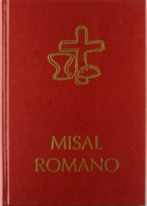**1.- ¿Cuál es uno de los acontecimientos importantes que han sucedido recientemente por el Papa León XIV?** En el contexto del décimo aniversario de la encíclica *Laudato Si’*, el Papa León XIV ha promulgado oficialmente el **Decreto para la Misa por el Cuidado de la Creación** un nuevo formulario litúrgico que será incorporado al Misal Romano dentro de las celebraciones “*pro variisnecessitatibusvel ad diversa*” **(para diversas necesidades y ocasiones).** De estas; 20 se refieren a la Iglesia, 17 a necesidades y ocasiones: 20 se refieren a la Iglesia, 17 a necesidades civiles y 12 son para circunstancias diversas.

**2.- ¿Qué constituye esta promulgación?** Constituye “**un motivo de alegría**” para la Iglesia, que responde a **“numerosas peticiones llegadas de todo el mundo”** y refleja el deseo común de integrar el compromiso ambiental en la vida sacramental como un nuevo signo pastoral y litúrgico que promueve una ecología integral como horizonte espiritual, comunitario y misionero para el pueblo de Dios.

**3.- ¿Qué confirma el Papa León a través de este decreto?** En sintonía con los llamados del Papa Francisco desde la publicación de *Laudato Si’* en 2015, el Papa León XIV confirma, a través de este decreto, el camino trazado por la Iglesia hacia una espiritualidad ecológica arraigada en la liturgia.

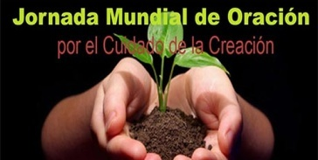**4.- ¿Qué expresó el Papa León en su mensaje para la Jornada Mundial de Oración por el Cuidado de la Creación 2025?** Dijo: “La encíclica *Laudato si’*  ha acompañado a la Iglesia Católica y a muchas personas de buena voluntad durante diez años:que continúe inspirándonos y que la ecología integral sea cada vez más elegida y compartida como el rumbo a seguir. **Así se multiplicarán las semillas de esperanza, que debemos ‘custodiar y cultivar’ con la gracia de nuestra gran e inquebrantable Esperanza, Cristo Resucitado”.**

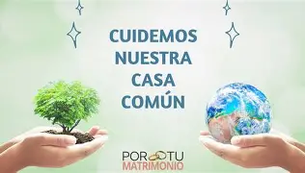**5.- ¿Qué día ha celebrado el Papa León por primera vez esta nueva Misa?** La ha celebrado el **9 de julio de 2025** en una Eucaristía privada durante sus vacaciones en **Castel Gandolfo**, específicamente en el **Borgo Laudato Si’**, un espacio simbólico que honra la encíclica ecológica del Papa Francisco. Ha sido una celebración íntima, pero significativa, ya que es el inicio formal del uso litúrgico del nuevo formulario. **Unámonos en oración por nuestra casa común y cuidemos de ella!**